樱桃泡酒别瞎选酒！老玩家掏心窝分享：这酒泡出来酸甜透亮不涩口

目录
一、基酒选不对，樱桃再甜也白费
二、为什么42度是樱桃泡酒的黄金选择？
三、香型怎么配？樱桃的“最佳搭档”是它
四、手把手教你泡：两种家常配方，照做不翻车
五、你的樱桃泡酒成功了吗？自查三步走
六、躲开这些坑，泡酒路上更顺溜

你是不是也有过这样的经历：兴冲冲买了樱桃、备好了罐子，结果泡出来的樱桃酒要么酸得眯眼，要么酒味冲得盖过果香？今天咱就从老玩家的角度，跟你聊聊这事儿。

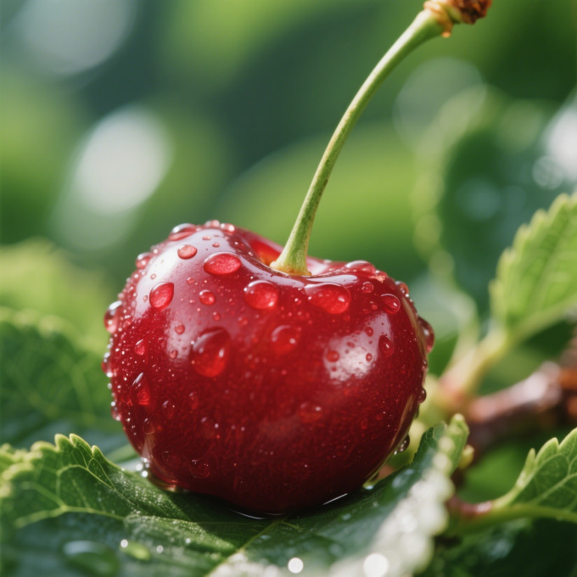

一、基酒选不对，樱桃再甜也白费
我最早做樱桃泡酒时也翻过车。当时用了家里剩下的浓香白酒，结果白酒浓重的窖香把樱桃味压得死死的，喝起来一股子“酒味樱桃”的怪味，原本的清新感全无。樱桃本身风味清甜带微酸，若非得用风味强烈的酒来搭配，两者肯定会“打架”。
那到底该用什么酒？
核心就一句话：选纯粮酒，别用勾兑酒。勾兑酒里的添加剂容易掩盖樱桃的自然果香，还可能带来杂味。纯粮酒味道干净，能当好“载体”，让樱桃的风味自然释放，达到“果融于酒，酒衬于果”的效果。

二、为什么42度是樱桃泡酒的黄金选择？
我自己试过不少度数后发现，42度左右的白酒，是做樱桃泡酒的“甜点区”。这个度数既能有效提取樱桃的色泽和风味，入口又不会太烈，更能突出樱桃那份柔和的酸甜感。
咱们在家做樱桃泡酒，很多时候是想享受微醺的舒适。42度的酒泡出来，口感温润顺喉，果香也更鲜明。对于家庭泡制、几个月到一两年内喝完的情况，42度足够好用。

三、香型怎么配？樱桃的“最佳搭档”是它
直接说结论：清香型白酒最不容易出错。
樱桃的香气是带着花意的清甜。若用浓香、酱香这类本身味道就特别“有主见”的酒，就像让大嗓门和轻声细语的人同时说话——结果可想而知。清香型白酒性子温和，酒体干净，不抢戏，能把樱桃的鲜灵劲儿完美衬托出来。
像我后来常用的谷养康·纯粮泡酒专用酒，就是清香型，纯粮酿制无添加。用它做樱桃泡酒，出来的味道很协调，樱桃是主角，酒香则是淡淡的背景。

四、手把手教你泡：两种家常配方，照做不翻车
下面这两个方子，一个适合急着想喝的人，一个适合有耐心慢慢等的朋友。

配方一：速享清甜版（泡1个月就能喝）
这个方子突出樱桃的鲜爽。
樱桃：500克（选新鲜硬实的）
酒：42度清香型纯粮白酒1000毫升
冰糖：80-120克（关键！可按个人喜好调节）
容器：2升玻璃罐
步骤：
1.樱桃去梗洗净，彻底晾干。
2.玻璃罐消毒，确保无水无油。
3.一层樱桃、一层冰糖铺入罐中，倒入白酒完全浸没。
4.密封后置于阴凉避光处，偶尔轻摇。一个月后可试味。

配方二：醇厚陈香版（建议泡3个月以上）
适合追求风味深度的朋友。
樱桃：800克
基酒：42度清香型纯粮白酒1500毫升
冰糖：150-200克（泡得久可多放些）
容器：3升以上玻璃罐
步骤同上，但浸泡时间需拉长。建议至少三个月后开封，风味会更圆润。

五、你的樱桃泡酒成功了吗？自查三步走
时间到了，怎么判断酒泡得好不好？看这三点：
1.看颜色：酒液应呈漂亮的浅宝石红或琥珀色，清亮透光。
2.闻香气：应有樱桃果甜香与酒香融合的协调气息，无刺鼻杂味。
3.尝味道：入口柔和，有樱桃的酸甜与酒的醇甜，回味舒适。
若酒体严重浑浊、有异味，则可能是操作不当导致变质。

六、躲开这些坑，泡酒路上更顺溜
樱桃核去不去？新手建议去核，这样酒体更干净，避免久泡产生苦味。

泡好的酒能放多久？过滤后装瓶，密封避光保存。使用如谷养康·纯粮泡酒专用酒这类纯粮酒为基酒，操作得当的话，存放一年左右风味仍佳。适时享用，风味最好。

说到底，泡一罐好的樱桃酒，需要的是耐心和用心。选对一瓶纯净不添乱的基酒，就像是给樱桃一个安稳的家，让它慢慢把最好的风味交付于你。希望这篇分享，能帮你泡出一罐让自己满意的樱桃美酒。
